След Великой Победы в моей семье.

Захаров Александр Захарович родился в 1927 году в Цивильском районе Чувашской Республики. В семье было семеро детей, а он был шестым по счету. Когда началась Великая Отечественная война, Александру было всего 14 лет. Не забирали на войну в этом возрасте, а очень хотелось быть наравне со старшими. Только в 1943 году ему удалось уйти на фронт. Для того чтобы Александра взяли на передовую, ему пришлось прибавить себе 1 год. Он говорил: “Я боялся того, что война без моего участия закончится, а я не смогу фрицам отомстить».
Воевал он на 2-ом Украинском фронте во 2-ом механизированном корпусе. Принимал участие в Венской наступательной операции по освобождению Австрии в 1945 году. Его корпус начал наступление в начале 2-й половины марта 1945 года. Вышли к реке Дунай в районе Альмашфюзите и завершили окружение эстергомской группировки противника в составе 3 дивизий. После подхода стрелковых соединений 46-й армии корпус продолжал развивать наступление на Дьер, Вену. 6 апреля соединения корпуса во взаимодействии с 1-м гвардейским
механизированным и 23-м танковым корпусами сломили сопротивление противника и ворвались с юго-востока в столицу Австрии – Вену. Смелые и решительные действия солдат корпуса в Венской операции заслужили высокую оценку Родины. Весь личный состав был награжден орденами Красного Знамени и Суворова 2-й степени. В том бою Александр получил контузию, но за доблесть и отвагу был удостоен медали.
В июле 1945 года Захаров Александр Захарович вернулся с фронта. После войны Александр работал шофером в Цивильском районе, женился на красавице по имени Любовь. У них родился сын Гриша. Так в деревне “Три избы” в родительском доме он прожил до конца своей жизни. После его смерти дом был подарен женой Александра Тихвинскому женскому монастырю.
Выполнил Иванов Данил, ученик 11Э класса
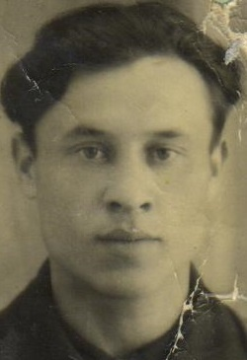

Захаров Александр Захарович

